Федеральное государственное автономное

образовательное учреждение

Высшего образования

«СИБИРСКИЙ ФЕДЕРАЛЬНЫЙ УНИВЕРСИТЕТ»

|  |  |  |  |  |
| --- | --- | --- | --- | --- |
| |  | | --- | | Институт космических и информационных технологий | | институт | | Кафедра информатики | | кафедра | |

**ОТЧЕТ О ПРАКТИЧЕСКОЙ РАБОТЕ**

|  |
| --- |
| Основы HTML |
| тема |

|  |  |  |  |  |  |
| --- | --- | --- | --- | --- | --- |
| Преподаватель | |  |  |  | А. К. Погребников |
|  | |  | подпись, дата |  | инициалы, фамилия |
| Студент | КИ21-17/1Б, 032161381 |  |  |  | Л. М. Соколов |
|  | номер группы, зачётной книжки |  | подпись, дата |  | инициалы, фамилия |

Красноярск 2023

**СОДЕРЖАНИЕ**

1 Цели 3

2 Задачи 3

3 Описание варианта задания 3

4 Ход выполнения 4

5 Выводы 5

Список использованных источников 6

# Цели

Изучить теоретический материал по основам HTML. Получить базовые навыки верстки.

# Задачи

Необходимо выполнить следующие задачи:

* Изучить основы HTML;
* Реализовать пункты задания на интернет-странице;
* Составить отчет о выполнении задания.

# Описание варианта задания

1. Определитесь с темой для лабораторных работ;

2. Подберите описание и ключевые слова для страницы, оформите соответствующие теги META, тег TITLE;

3. Предложите свое цветовое и дизайнерское оформление страницы в целом, заполните соответствующие атрибуты тега BODY;

4. Подберите фоновое изображение для страницы, соответствующее выбранному цветовому решению;

5. Выделите в тексте смысловые единицы, оформите с помощью заголовков и подзаголовков;

6. Вставьте несколько разделительных линий, оформив их по-разному;

7. Предложите общее шрифтовое оформление страницы;

8. Оформите несколько абзацев с помощью других шрифтов и их размеров. Используйте относительное изменение размеров шрифта;

9. Найдите в интернете 2-3 сайта аналогичной тематики, оформите в конце страницы ссылки на них;

10. В начале страницы создайте оглавление из гиперссылок, ссылающееся на все крупные подзаголовки страницы;

11. Поэкспериментируйте с разным оформлением списков;

12. Подберите и вставьте в текст изображения.

# Ход выполнения

Листинг 1 – оформление META и TITLE

<meta charset="UTF-8">

<meta name="keywords" content="Геншин импакт, Genshin impact, Блог, Геншин, Genshin">

<meta name="description" content="Блог по РПГ Genshin impact">

<meta content="index,all" name="robots">

<link rel="stylesheet" href="static/css/index.css">

<title>Genshin impact blog</title>



Рисунок 1 – скриншот 1

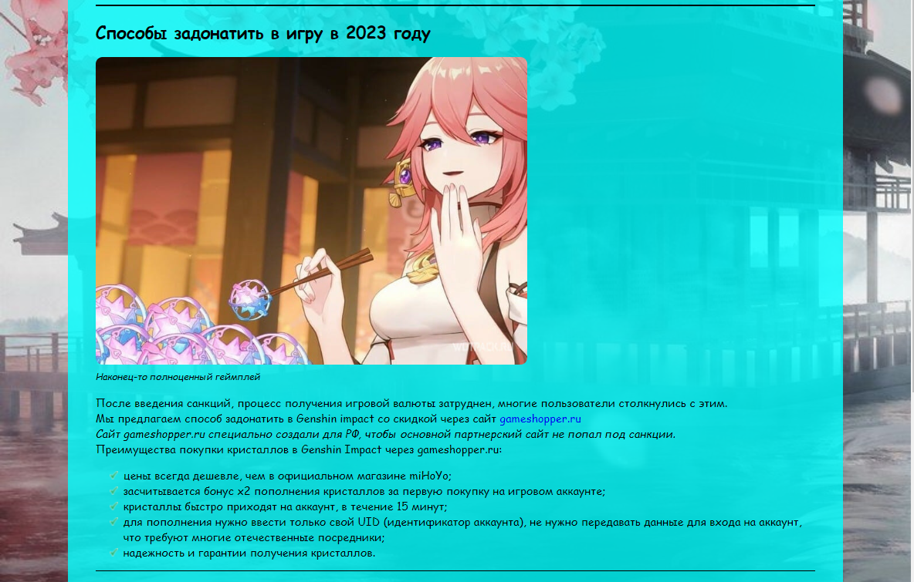

Рисунок 2 – скриншот 2

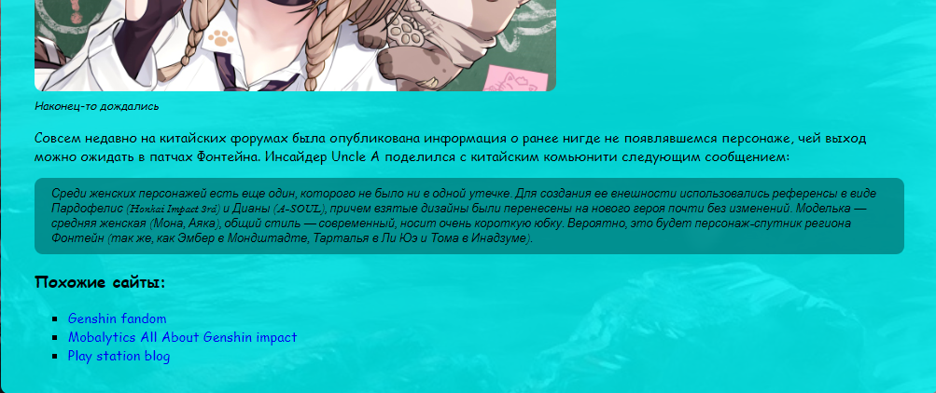

Рисунок 3 – скриншот 3

# Выводы

В ходе выполнения практической работы:

* был изучен теоретический материал по работе с HTML для успешного выполнения практического задания;
* были получены навыки семантической вёрстки сайтов;
* были выполнены действия в соответствии с заданием.

# СПИСОК ИСПОЛЬЗОВАННЫХ ИСТОЧНИКОВ

1. СТО 7.5-07-2021 Система менеджмента качества. Общие требования построению, изложению и оформлению документов учебной деятельности. – Взамен СТО 4.2-07-2014 ; введ. 07.12.2021. – Красноярск : СФУ 2021. – 61 с.